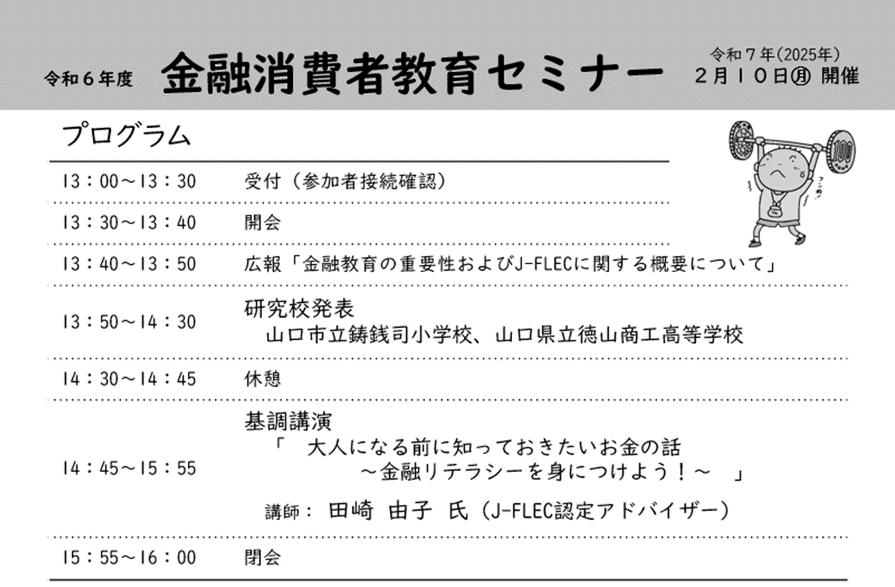

|  |  |  |  |
| --- | --- | --- | --- |
| **FAX申込欄** | | | |
| 学校名・所属等 |  | | |
| 職名 |  | 担当教科・学年・業務等 |  |
| ふりがな |  | | |
| 氏名 |  | | |
| 連絡先電話番号 |  | | |
| メールアドレス  （参加に必要なパスワード等を送信します） |  | | |

